Мемлекеттік көрсетілетін қызмет регламенттерін бекіту туралы
Күшін жойған
Қостанай облысы әкімдігінің 2015 жылғы 2 қыркүйектегі № 371 қаулысы. Қостанай облысының Әділет департаментінде 2015 жылғы 30 қыркүйекте № 5919 болып тіркелді. Күші жойылды - Қостанай облысы әкімдігінің 2020 жылғы 29 қаңтардағы № 36 қаулысымен
Ескерту. Күші жойылды - Қостанай облысы әкімдігінің 29.01.2020 № 36 қаулысымен (алғашқы ресми жарияланған күнiнен кейін күнтiзбелiк он күн өткен соң қолданысқа енгiзiледi).
"Мемлекеттік көрсетілетін қызметтер туралы" 2013 жылғы 15 сәуірдегі Қазақстан Республикасы Заңының 16-бабына сәйкес Қостанай облысының әкімдігі ҚАУЛЫ ЕТЕДІ:
1. Қоса беріліп отырған:
1) "Үздік педагог" атағын беру конкурсына қатысу үшін құжаттар қабылдау" мемлекеттік көрсетілетін қызмет регламенті;
2) "Мемлекеттік орта білім беру мекемелерінің басшылары лауазымдарына орналасу конкурсына қатысу үшін құжаттар қабылдау" мемлекеттік көрсетілетін қызмет регламенті бекітілсін.
2. Осы қаулы алғашқы ресми жарияланған күнінен кейін күнтізбелік он күн өткен соң қолданысқа енгізіледі.
Облыс әкімі | Н. Садуақасов
Әкімдіктің
2015 жылғы 2 қыркүйектегі
№ 371 қаулысымен бекітілген
"Үздік педагог" атағын беру конкурсына қатысу үшін құжаттар қабылдау" мемлекеттік көрсетілетін қызмет регламенті
Ескерту. Регламент – жаңа редакцияда Қостанай облысы әкімдігінің 24.12.2018 № 565 қаулысымен (алғашқы ресми жарияланған күнінен кейін күнтізбелік он күн өткен соң қолданысқа енгізіледі).
1. Жалпы ережелер
1. "Үздік педагог" атағын беру конкурсына қатысу үшін құжаттар қабылдау" мемлекеттік көрсетілетін қызметін (бұдан әрі – мемлекеттік көрсетілетін қызмет) облыстық маңызы бар аудандар мен қалалардың жергілікті атқарушы органдары "Қостанай облысы әкімдігінің білім басқармасы" мемлекеттік мекемесі (бұдан әрі – Басқарма) және облыстық маңызы бар қала және аудан әкімдіктерінің білім бөлімдері (бұдан әрі – бөлім) (бұдан әрі – көрсетілетін қызметті беруші) көрсетеді.
Құжаттарды қабылдау және мемлекеттік қызмет көрсетудің нәтижелерін беру көрсетілетін қызметті берушінің кеңсесі арқылы жүзеге асырылады.
2. Мемлекеттік қызмет көрсету нысаны: қағаз жүзінде.
3. Мемлекеттік көрсетілетін қызметтің нәтижесі "Үздік педагог" атағын беру конкурсына қатысу үшін құжаттарды қабылдау туралы еркін нысандағы қолхат, не Қазақстан Республикасы Білім және ғылым министрінің 2015 жылғы 8 cәуірдегі № 173 "Қазақстан Республикасы Білім және ғылым министрлігі, жергілікті атқарушы органдар көрсететін "Үздік педагог" атағын беру және мемлекеттік орта білім беру мекемелерінің басшылары лауазымдарына орналасу конкурстарына қатысу үшін құжаттарды қабылдау бойынша мемлекеттік қызметтер стандарттарын бекіту туралы" бұйрығымен (Нормативтік құқықтық актілерді мемлекеттік тіркеу тізілімінде № 11058 болып тіркелген) бекітілген "Үздік педагог" атағын беру конкурсына қатысу үшін құжаттар қабылдау" мемлекеттік көрсетілетін қызмет стандартының 10-тармағында белгіленген негіздеме бойынша мемлекеттік қызмет көрсетуден бас тарту туралы дәлелді жауап болып табылады.
Мемлекеттік қызмет көрсетудің нәтижесін ұсыну нысаны: қағаз жүзінде.
2. Мемлекеттік қызметті көрсету процесінде көрсетілетін қызметті берушінің құрылымдық бөлімшелерінің (қызметкерлерінің) іс-қимылы тәртібін сипаттау
4. Мемлекеттiк қызмет көрсету бойынша рәсiмдi (іс-қимылды) бастауға негiздеме Стандартқа қосымшаға сәйкес өтінімді және Стандарттың 9-тармағында көрсетілген құжаттарды (бұдан әрі – құжаттар топтамасы) қабылдау болып табылады.
5. Мемлекеттік қызметті көрсету процесінің құрамына кіретін әрбiр рәсімнің (іс-қимылдың) мазмұны, оның орындалу ұзақтығы:
I кезең – білім беру ұйымдарының педагог қызметкерлері бөлімге құжаттарды тапсырған кезде – жыл сайын сәуірде;
1) бөлімнің кеңсе қызметкері құжаттар топтамасын қабылдайды, оны тіркеуді жүзеге асырады, бөлім басшысына береді, 2 (екі) минут.
Көрсетілетін қызметті алушы құжаттар топтамасын толық ұсынбаған және (немесе) қолдану мерзімі өткен құжаттарды ұсынған жағдайда, көрсетілетін қызметті беруші ерікті нысан түрінде құжаттарды қабылдаудан бас тарту туралы қолхат береді.
Рәсімнің (іс-қимылдың) нәтижесі – құжаттар топтамасын қабылдау және тіркеу;
2) бөлім басшысы тиісті бұрыштама қояды, бөлімнің жауапты орындаушысына береді, 2 (екі) минут.
Рәсімнің (іс-қимылдың) нәтижесі – бөлім басшысының бұрыштамасы;
3) бөлімнің жауапты орындаушысы құжаттар топтамасын қарайды, конкурс қатысушысына берілген ұсыным (бұдан әрі – бөлімнің ұсынымы) жобасын және мемлекеттік көрсетілетін қызметтің нәтижесін дайындайды, бөлім басшысына береді, 2 (екі) минут.
Рәсімнің (іс-қимылдың) нәтижесі – бөлімнің ұсыным жобасы;
4) бөлім басшысы бөлімнің ұсыным жобасына және мемлекеттік көрсетілетін қызметтің нәтижесіне қол қояды, бөлімнің кеңсе қызметкеріне береді, 2 (екі) минут.
Рәсімнің (іс-қимылдың) нәтижесі – қол қойылған бөлімнің ұсынымы;
5) бөлімнің кеңсе қызметкері бөлімнің ұсынымын және құжаттар топтамасын Басқармаға жібереді, көрсетілетін қызметті алушыға мемлекеттік көрсетілетін қызметтің нәтижесін береді, 2 (екі) минут.
Рәсімнің (іс-қимылдың) нәтижесі – Басқарма кеңсесіне жіберілген бөлімнің ұсынымы және құжаттар топтамасы;
II кезең – білім бөлімінің өкілдері алдыңғы кезеңде таңдап алынған құжаттарды тапсырған кезде – жыл сайын мамырда;
6) Басқарманың кеңсе қызметкері бөлімнің ұсынымын құжаттар топтамасымен бірге қабылдайды және тіркейді, Басқарма басшысына береді, 2 (екі) минут.
Рәсімнің (іс-қимылдың) нәтижесі – бөлімнің ұсынымын құжаттар топтамасымен бірге тіркеу;
7) Басқарма басшысы тиісті бұрыштама қояды, Басқарманың жауапты орындаушысына береді, 2 (екі) минут.
Рәсімнің (іс-қимылдың) нәтижесі – Басқарма басшысының бұрыштамасы;
8) Басқарманың жауапты орындаушысы құжаттар топтамасы бар бөлімінің ұсынымын қарайды, конкурс қатысушысына ұсыным жобасын (бұдан әрі – Басқарманың ұсынымы) дайындайды, Басқарма басшысына береді, Басқарма кеңсесінің қызметкеріне береді, 2 (екі) минут.
Рәсімнің (іс-қимылдың) нәтижесі – Басқарманың ұсынымы;
9) Басқарма басшысы Басқарманың ұсыным жобасына қол қояды, Басқарма кеңсесінің қызметкеріне береді, 2 (екі) минут.
Рәсімнің (іс-қимылдың) нәтижесі – қол қойылған Басқарманың ұсынымы;
10) Басқарма кеңсесінің қызметкері Басқарманың ұсынымын құжаттар топтамасымен бірге ІІІ кезеңге қатысу үшін жыл сайын тамыз-қыркүйекте Қазақстан Республикасы Білім және ғылым министрлігіне жібереді, 2 (екі) минут.
Рәсімнің (іс-қимылдың) нәтижесі – Басқарманың құжаттар топтамасымен бірге жіберілген ұсынымы.
3. Мемлекеттік қызмет көрсету процесінде көрсетілетін қызмет берушінің құрылымдық бөлімшелерінің (қызметкерлерінің) өзара іс-қимылы тәртібін сипаттау
6. Мемлекеттік қызмет көрсету процесіне қатысатын көрсетілетін қызметті берушілердің құрылымдық бөлімшелерінің (қызметкерлерінің) тізбесі:
1) бөлімнің кеңсе қызметкері;
2) бөлім басшысы;
3) бөлімнің жауапты орындаушысы;
4) Басқарманың кеңсе қызметкері;
5) Басқарма басшысы;
6) Басқарманың жауапты орындаушысы.
7. Әрбір рәсімнің (іс-қимылдың) ұзақтығын көрсете отырып, құрылымдық бөлімшелер (қызметкерлер) арасындағы рәсімдердің (іс-қимылдардың) реттілігін сипаттау:
I кезең – білім беру ұйымдарының педагог қызметкерлері бөлімге құжаттарды тапсырған кезде – жыл сайын сәуірде;
1) бөлімнің кеңсе қызметкері құжаттар топтамасын қабылдайды, оны тіркеуді жүзеге асырады, бөлім басшысына береді, 2 (екі) минут.
Көрсетілетін қызметті алушы құжаттар топтамасын толық ұсынбаған және (немесе) қолдану мерзімі өткен құжаттарды ұсынған жағдайда, көрсетілетін қызметті беруші ерікті нысан түрінде құжаттарды қабылдаудан бас тарту туралы қолхат береді;
2) бөлім басшысы тиісті бұрыштама қояды, бөлімнің жауапты орындаушысына береді, 2 (екі) минут;
3) бөлімнің жауапты орындаушысы құжаттар топтамасын қарайды, конкурс қатысушысына берілген ұсыным (бұдан әрі – бөлімнің ұсынымы) жобасын және мемлекеттік көрсетілетін қызметтің нәтижесін дайындайды, бөлім басшысына береді, 2 (екі) минут;
4) бөлім басшысы бөлімнің ұсыным жобасына және мемлекеттік көрсетілетін қызметтің нәтижесіне қол қояды, бөлімнің кеңсе қызметкеріне береді, 2 (екі) минут;
5) бөлімнің кеңсе қызметкері бөлімнің ұсынымын және құжаттар топтамасын Басқармаға жібереді, көрсетілетін қызметті алушыға мемлекеттік көрсетілетін қызметтің нәтижесін береді, 2 (екі) минут;
II кезең – білім бөлімінің өкілдері алдыңғы кезеңде таңдап алынған құжаттарды тапсырған кезде – жыл сайын мамырда;
6) Басқарманың кеңсе қызметкері бөлімнің ұсынымын құжаттар топтамасымен бірге қабылдайды және тіркейді, Басқарма басшысына береді, 2 (екі) минут;
7) Басқарма басшысы тиісті бұрыштама қояды, Басқарманың жауапты орындаушысына береді, 2 (екі) минут;
8) Басқарманың жауапты орындаушысы құжаттар топтамасы бар бөлімінің ұсынымын қарайды, конкурс қатысушысына ұсыным жобасын (бұдан әрі – Басқарманың ұсынымы) дайындайды, Басқарма басшысына береді, 2 (екі) минут;
9) Басқарма басшысы Басқарманың ұсыным жобасына қол қояды, Басқарма кеңсесінің қызметкеріне береді, 2 (екі) минут;
10) Басқарма кеңсесінің қызметкері Басқарманың ұсынымын құжаттар топтамасымен бірге ІІІ кезеңге қатысу үшін жыл сайын тамыз-қыркүйекте Қазақстан Республикасы Білім және ғылым министрлігіне жібереді, 2 (екі) минут.
4. "Азаматтарға арналған үкімет" мемлекеттік корпорациясымен және (немесе) өзге де көрсетілетін қызметті берушілермен өзара іс-қимыл тәртібін, сондай-ақ мемлекеттік қызмет көрсету процесінде ақпараттық жүйелерді пайдалану тәртібін сипаттау
8. Мемлекеттік қызмет "Азаматтарға арналған үкімет" мемлекеттік корпорациясы" коммерциялық емес акционерлік қоғамының Қостанай облысы бойынша филиалы және "электрондық үкімет" веб-порталы арқылы көрсетілмейді.
9. Мемлекеттік қызмет көрсету процесінде рәсімдердің (іс-қимылдардың) ретін, көрсетілетін қызметті берушінің құрылымдық бөлімшелерінің (қызметкерлерінің) өзара іс-қимылдарының толық сипаттамасы, сондай-ақ өзге көрсетілген қызметті берушілер өзара іс-қимыл тәртібінің және мемлекеттік қызмет көрсету процесінде ақпараттық жүйелерді қолдану тәртібінің сипаттамасы осы Регламенттің қосымшасына сәйкес мемлекеттік қызмет көрсетудің бизнес-процестерінің анықтамалығында көрсетіледі.
"Үздік педагог" атағын беру
конкурсына қатысу үшін
құжаттар қабылдау" мемлекеттік
көрсетілетін қызмет
регламентіне қосымша
"Үздік педагог" атағын беру конкурсына қатысу үшін құжаттар қабылдау" мемлекеттік қызмет көрсетудің бизнес-процесінің анықтамалығы

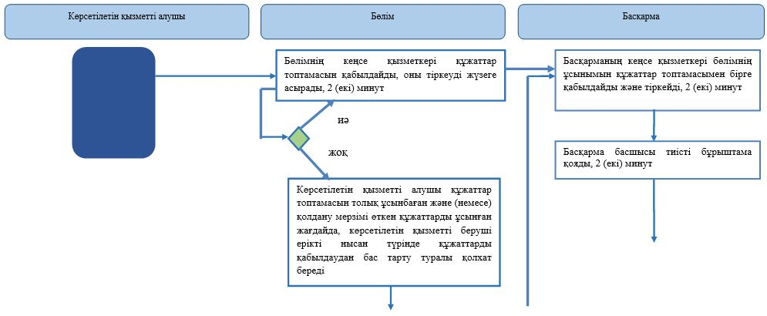

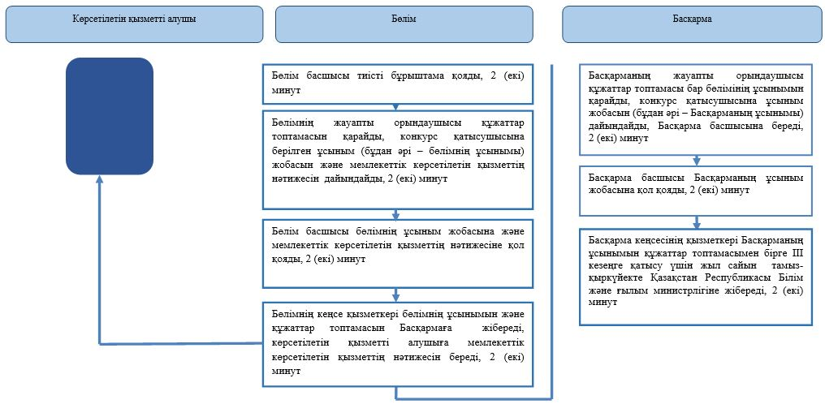

Шартты белгілер

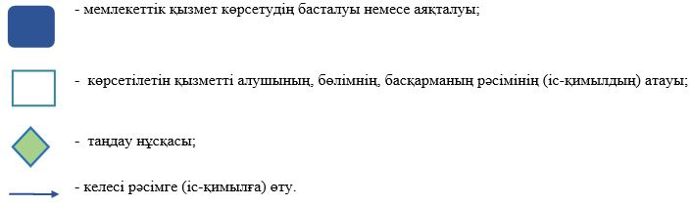

Әкімдіктің
2015 жылғы 2 қыркүйектегі
№ 371 қаулысымен бекітілген
"Мемлекеттік орта білім беру мекемелерінің басшылары лауазымдарына орналасу конкурсына қатысу үшін құжаттарды қабылдау" мемлекеттік көрсетілетін қызмет регламенті
Ескерту. Регламент – жаңа редакцияда Қостанай облысы әкімдігінің 24.12.2018 № 565 қаулысымен (алғашқы ресми жарияланған күнінен кейін күнтізбелік он күн өткен соң қолданысқа енгізіледі).
1. Жалпы ережелер
1. "Мемлекеттік орта білім беру мекемелерінің басшылары лауазымдарына орналасу конкурсына қатысу үшін құжаттарды қабылдау" мемлекеттік көрсетілетін қызметін (бұдан әрі – мемлекеттік көрсетілетін қызмет) облыстың аудандар мен облыстық маңызы бар қалалардың, жергілікті атқарушы органдары "Қостанай облысы әкімдігінің білім басқармасы" мемлекеттік мекемесі және қалалар мен аудандардың білім бөлімдері (бұдан әрі – көрсетілетін қызметті беруші) көрсетеді.
Құжаттарды қабылдау және мемлекеттік қызмет көрсету нәтижесін беру:
1) көрсетілетін қызметті берушінің кеңсесі;
2) "Азаматтарға арналған үкімет" мемлекеттік корпорациясы" коммерциялық емес акционерлік қоғамының Қостанай облысы бойынша филиалы (бұдан әрі – Мемлекеттік корпорация) арқылы жүзеге асырылады.
2. Мемлекеттік қызмет көрсету нысаны: қағаз жүзінде.
3. Мемлекеттік көрсетілетін қызметтің нәтижесі мемлекеттік орта білім беру мекемесінің басшысы лауазымына орналасу конкурсының қорытындысы туралы еркін түрдегі нысандағы жазбаша хабарлама не Қазақстан Республикасы Білім және ғылым министрінің 2015 жылғы 8 cәуірдегі № 173 "Қазақстан Республикасы Білім және ғылым министрлігі, жергілікті атқарушы органдар көрсететін "Үздік педагог" атағын беру және мемлекеттік орта білім беру мекемелерінің басшылары лауазымдарына орналасу конкурстарына қатысу үшін құжаттарды қабылдау бойынша мемлекеттік қызметтер стандарттарын бекіту туралы" бұйрығымен (Нормативтік құқықтық актілерді мемлекеттік тіркеу тізілімінде № 11058 болып тіркелген) бекітілген мемлекеттік көрсетілетін қызмет стандартының (бұдан әрі – Стандарт) 10-тармағында белгіленген негіздеме бойынша мемлекеттік қызмет көрсетуден бас тарту туралы дәлелді жауап болып табылады.
Мемлекеттік қызмет көрсетудің нәтижесін ұсыну нысаны: қағаз жүзінде.
2. Мемлекеттiк қызметті көрсету процесiнде көрсетiлетiн қызметтi берушiнiң құрылымдық бөлiмшелерiнiң (қызметкерлерiнiң) iс-қимылы тәртiбiн сипаттау
4. Мемлекеттiк қызметтi көрсету бойынша рәсiмдi (іс-қимылды) бастауға негiздеме Стандартқа 1-қосымшаға сәйкес нысан бойынша өтiнiшті және Стандарттың 9-тармағында көрсетілген құжаттарды (бұдан әрі – құжаттар топтамасы) қабылдау болып табылады.
5. Мемлекеттiк қызмет көрсету процесiнiң құрамына кiретiн әрбiр рәсiмнiң (iс-қимылдың) мазмұны, оның орындалу ұзақтығы:
1) көрсетiлетiн қызметтi берушiнің кеңсе қызметкері құжаттар топтамасын қабылдайды, оны тіркеуді жүзеге асырады, Қазақстан Республикасының заңдарында өзгеше көзделмесе, мемлекеттік қызмет көрсету кезінде ақпараттық жүйелерде заңмен қорғалған құпиядан тұратын мәліметтерді пайдалануға келісім алады және одан әрі қарау үшін көрсетілетін қызметті берушінің басшысына береді, 10 (он) минут.
Көрсетілетін қызметті алушы толық емес құжаттар топтамасын және (немесе) қолданыстағы мерзімі өткен құжаттарды ұсынған жағдайда, көрсетілетін қызметті беруші құжаттарды қабылдаудан бас тарту туралы еркін түрде нысанда қолхат береді, 5 (бес) минут.
Рәсімнің (іс-қимылдың) нәтижесі – құжаттар топтамасын қабылдау және тіркеу;
2) көрсетiлетiн қызметтi берушiнің басшысы құжаттар топтамасын қарайды және көрсетілетін қызметті берушінің жауапты орындаушысына береді, 2 (екі) сағат.
Рәсімнің (іс-қимылдың) нәтижесі – көрсетiлетiн қызметтi берушi басшысының бұрыштамасы;
3) көрсетiлетiн қызметтi берушiнiң жауапты орындаушысы құжаттар топтамасын қарайды, мемлекеттік қызмет көрсету нәтижесінің жобасын дайындайды және көрсетiлетiн қызметтi берушiнің басшысына береді:
көрсетілетін қызметті берушінің орналасқан жері бойынша – 2 (екі) жұмыс күні;
көрсетілетін қызметті берушінің орналасқан жері бойынша емес – 6 (алты) жұмыс күні.
Рәсімнің (іс-қимылдың) нәтижесі – мемлекеттiк қызмет көрсету нәтижесінің жобасы;
4) көрсетiлетiн қызметтi берушiнің басшысы мемлекеттiк көрсетілетін қызмет нәтижесінің жобасына қол қояды, көрсетiлетiн қызметтi берушiнiң кеңсе қызметкеріне береді, 2 (екі) сағат.
Рәсімнің (іс-қимылдың) нәтижесі – қол қойылған мемлекеттiк көрсетілетін қызмет нәтижесі;
5) көрсетiлетiн қызметтi берушiнiң кеңсе қызметкері көрсетілетін қызметті алушыға мемлекеттiк көрсетілетін қызметтің нәтижесін беруді жүзеге асырады, 5 (бес) минут.
Рәсімнің (іс-қимылдың) нәтижесі – көрсетілетін қызметті алушыға берілген мемлекеттiк көрсетілетін қызметтің нәтижесі.
3. Мемлекеттiк қызмет көрсету процесiнде көрсетiлетiн қызмет берушiнiң құрылымдық бөлiмшелерiнiң (қызметкерлерiнiң) өзара iс-қимылы тәртiбiн сипаттау
6. Мемлекеттiк қызмет көрсету процесiне қатысатын көрсетілетін қызметті берушiнiң құрылымдық бөлiмшелерiнiң (қызметкерлерiнiң) тiзбесi:
1) көрсетiлетiн қызметтi берушінің кеңсе қызметкері;
2) көрсетiлетiн қызметтi берушінің басшысы;
3) көрсетiлетiн қызметтi берушiнiң жауапты орындаушысы.
7. Әрбір рәсімнің (іс-қимылдың) ұзақтығын көрсете отырып, құрылымдық бөлімшелер (қызметкерлер) арасындағы рәсімдердің (іс-қимылдардың) реттілігін сипаттау:
1) көрсетiлетiн қызметтi берушiнің кеңсе қызметкері құжаттар топтамасын қабылдайды, оны тіркеуді жүзеге асырады, Қазақстан Республикасының заңдарында өзгеше көзделмесе, мемлекеттік қызмет көрсету кезінде ақпараттық жүйелерде заңмен қорғалған құпиядан тұратын мәліметтерді пайдалануға келісім алады және одан әрі қарау үшін көрсетілетін қызметті берушінің басшысына береді, 10 (он) минут.
Көрсетілетін қызметті алушы толық емес құжаттар топтамасын және (немесе) қолданыстағы мерзімі өткен құжаттарды ұсынған жағдайда, көрсетілетін қызметті беруші құжаттарды қабылдаудан бас тарту туралы еркін түрде нысанда қолхат береді, 5 (бес) минут;
2) көрсетiлетiн қызметтi берушiнің басшысы құжаттар топтамасын қарайды және көрсетілетін қызметті берушінің жауапты орындаушысына береді, 2 (екі) сағат;
3) көрсетiлетiн қызметтi берушiнiң жауапты орындаушысы құжаттар топтамасын қарайды, мемлекеттік қызмет көрсету нәтижесінің жобасын дайындайды және көрсетiлетiн қызметтi берушiнің басшысына береді:
көрсетілетін қызметті берушінің орналасқан жері бойынша – 2 (екі) жұмыс күні;
көрсетілетін қызметті берушінің орналасқан жері бойынша емес – 6 (алты) жұмыс күні;
4) көрсетiлетiн қызметтi берушiнің басшысы мемлекеттiк көрсетілетін қызмет нәтижесінің жобасына қол қояды, көрсетiлетiн қызметтi берушiнiң кеңсе қызметкеріне береді, 2 (екі) сағат;
5) көрсетiлетiн қызметтi берушiнiң кеңсе қызметкері көрсетілетін қызметті алушыға мемлекеттiк көрсетілетін қызметтің нәтижесін беруді жүзеге асырады, 5 (бес) минут.
4. "Азаматтарға арналған үкімет" мемлекеттік корпорациясымен және (немесе) өзге де көрсетiлетiн қызметтi берушiлермен өзара iс-қимыл тәртiбiн, сондай-ақ мемлекеттiк қызмет көрсету процесiнде ақпараттық жүйелердi пайдалану тәртiбiн сипаттау
8. Мемлекеттік корпорацияға және (немесе) өзге де көрсетілетін қызметті берушілерге жүгіну тәртібін сипаттау, көрсетілетін қызметті алушының сұрау салуын өңдеу ұзақтығы:
1) көрсетілетін қызметті алушы мемлекеттік қызметті алу үшін Мемлекеттік корпорацияға жүгінеді, Мемлекеттік корпорация қызметкері өтініштің толтырылуының дұрыстығын және ұсынылған құжаттар топтамасының толықтығын тексереді, 2 (екі) минут.
Көрсетілетін қызметті алушы құжаттар топтамасын толық ұсынбаған жағдайда, Мемлекеттік корпорация қызметкері өтінішті қабылдаудан бас тартады және Стандартқа 2-қосымшаға сәйкес нысан бойынша қолхат береді, 3 (үш) минут.
Құжаттардың толық топтамасын ұсынған кезде Мемлекеттік корпорация қызметкері оны тіркейді, құжаттардың қабылданғаны туралы қолхат береді, 5 (бес) минут.
Мемлекеттік қызметті көрсету кезінде көрсетілетін қызметті алушыдан, егер Қазақстан Республикасының заңдарында өзгеше көзделмесе, мемлекеттік қызмет көрсету кезінде ақпараттық жүйелерде заңмен қорғалған құпиядан тұратын мәліметтерді пайдалануға келісім алады, 5 (бес) минут;
2) Мемлекеттік корпорация қызметкері құжаттар топтамасын дайындайды және оны курьерлік немесе өзге де бұған уәкілетті байланыс арқылы көрсетілетін қызметті берушіге жолдайды, 1 (бір) күн.
Құжаттарды қабылдау күні мемлекеттік қызмет көрсету күніне кірмейді;
3) көрсетілетін қызметті беруші мемлекеттік қызмет көрсетудің нәтижесін дайындайды және Мемлекеттік корпорацияға жолдайды, бұл ретте нәтижені мерзімі аяқталғанға дейін бір тәуліктен кешіктірмей жеткізуді қамтамасыз етеді:
көрсетілетін қызметті берушінің орналасқан жері бойынша – 2 (екі) жұмыс күні;
көрсетілетін қызметті берушінің орналасқан жері бойынша емес – 6 (алты) жұмыс күні;
4) Мемлекеттік корпорация қызметкері тиісті құжаттар топтамасын қабылдау туралы қолхат негізінде, жеке басын (не болмаса нотариалды куәландырылған сенімхат бойынша оның уәкілетті өкілінің) куәландыратын құжатты ұсынған кезде, көрсетілетін қызметті алушыға мемлекеттік қызмет көрсету нәтижесін береді, 5 (бес) минут.
9. Мемлекеттік қызмет "электрондық үкімет" веб-порталы арқылы көрсетілмейді.
10. Мемлекеттік қызмет көрсету процесінде рәсімдердің (іс-қимылдардың) ретін, көрсетілетін қызметті берушінің құрылымдық бөлімшелерінің (қызметкерлерінің) өзара іс-қимылдарының толық сипаттамасы, сондай-ақ өзге көрсетілген қызметті берушілер және (немесе) "Азаматтарға арналған үкімет" Мемлекеттік корпорациясымен өзара іс-қимыл тәртібінің және мемлекеттік қызмет көрсету процесінде ақпараттық жүйелерді қолдану тәртібінің сипаттамасы осы Регламентінің қосымшасына сәйкес мемлекеттік қызмет көрсетудің бизнес-процестерінің анықтамалығында көрсетіледі.
"Мемлекеттік орта білім беру
мекемелерінің басшылары
лауазымдарына орналасу
конкурсына қатысу үшін
құжаттарды қабылдау"
мемлекеттік көрсетілетін қызмет
регламентіне қосымша
"Мемлекеттік орта білім беру мекемелерінің басшылары лауазымдарына орналасу конкурсына қатысу үшін құжаттарды қабылдау" мемлекеттік қызмет көрсетудің бизнес–процестерінің анықтамалығы

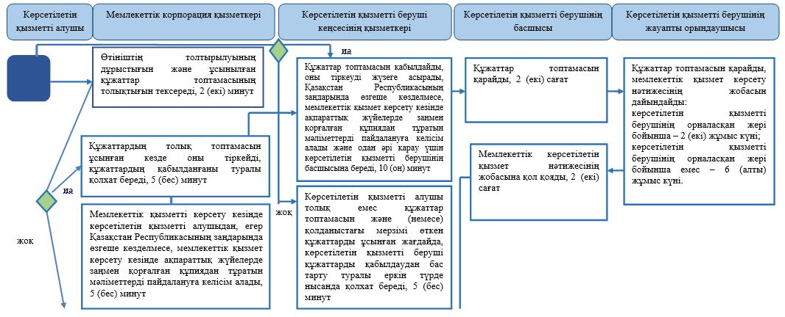

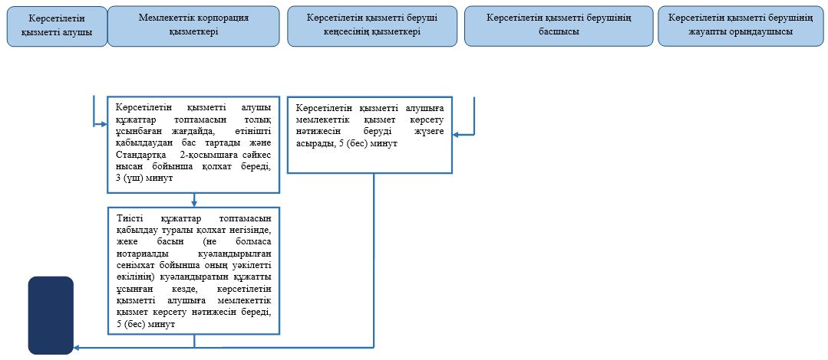

Шартты белгілер

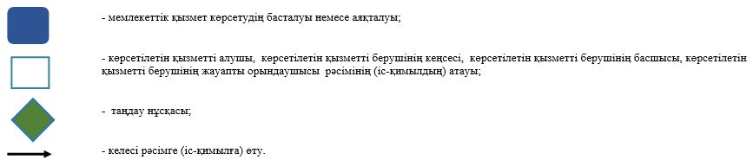

© 2012. Қазақстан Республикасы Әділет министрлігінің «Қазақстан Республикасының Заңнама және құқықтық ақпарат институты» ШЖҚ РМК

